**De :** Bsa.sdspa - DGAL/SASPP/SDSPA/BSA emis par BRONNER Anne - DGAL/SASPP/SDSPA/BSA <[bsa.sdspa.dgal@agriculture.gouv.fr](mailto:bsa.sdspa.dgal@agriculture.gouv.fr)>   
**Envoyé :** mardi 11 septembre 2018 08:07  
**Objet :** CNOPSAV SA - stock de vaccins FCO

Bonjour   
Vous trouverez ci dessous l'état des stocks de vaccins FCO au 7/09 chez Serviphar : il reste donc près de 1,3 M de doses ovines de BTV1/8 et  406 100 doses ovine de BTV4.   
N'hésitez pas à diffuser cette information auprès de vos réseaux, notamment vétérinaires.   
  
Bien cordialement,                 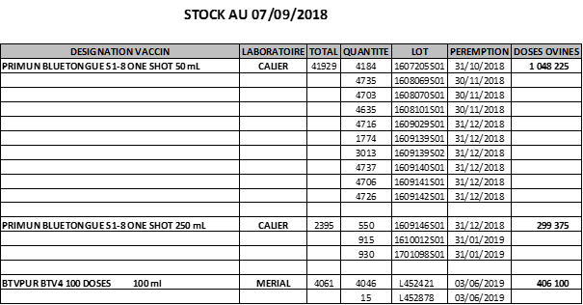

Anne Bronner

Cheffe du bureau de la santé animale

Coordinatrice adjointe de la Plateforme ESA

Rédactrice en chef adjointe du Bulletin épidémiologique Anses-DGAl

DGAl / SASPP / SDSPA

251 rue de Vaugirard

75732 PARIS CEDEX 15